|  |  |  |  |  |  |
| --- | --- | --- | --- | --- | --- |
| gyökér | szár | levél | termés | virág | mag |
| rögzít | összeköt | párologtat | táplálék | termés lesz belőle | új növény reménye |
| felszív és felvesz | szállít |  | novény fogyasztható része | szaporító szerv |  |
|  | támasz |  | belsejében van a mag |  |  |

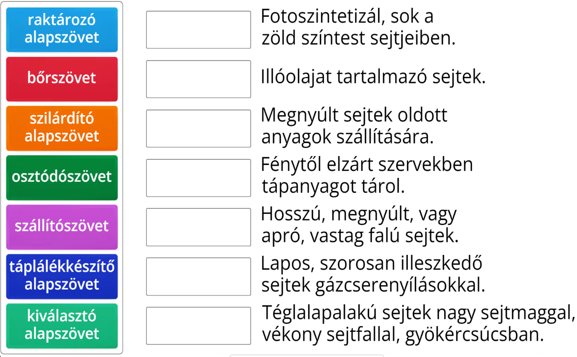

1.

2.

3.

4.

5.

6.

7.